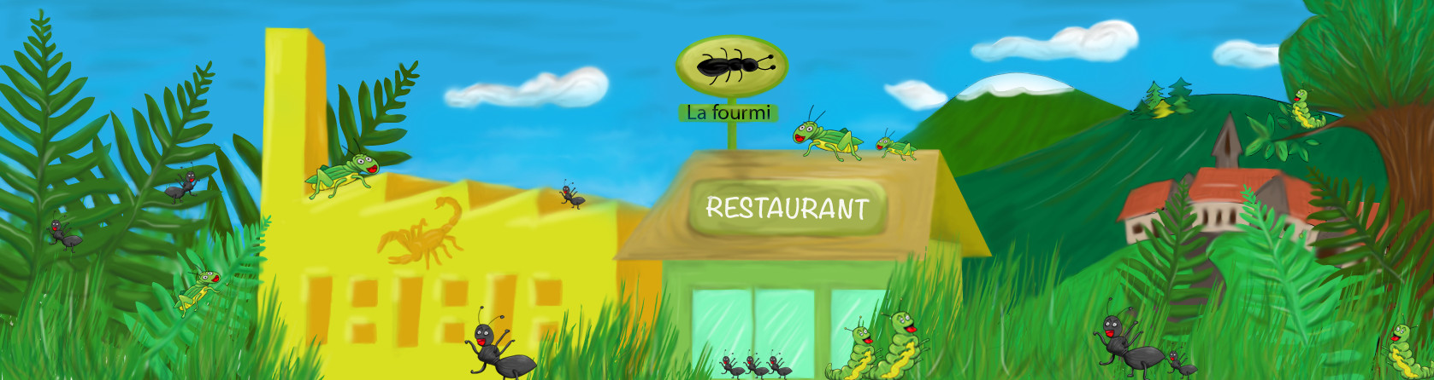

Documents pour aider au choix de l’emplacement de votre entreprise

Les emplacements proposés :

http://scribblemaps.com/maps/view/Insectophagia/SRNgUnkZ8x

Pour consulter le PLU de la ville de (Voiron)

http://www.voiron.fr/Le-Plan-local-durbanisme_r1261.html

La carte
Le règlement

Les cartes des risques de (Voiron)
http://www.voiron.fr/Le-plan-communal-de-sauvegarde_r1853.html

